µhackathon 5-6

Gestió de fitxers + temporització

Volem temporitzar un sistema de backup remot mensual on cada més es realitza una còpia de nivell 0 (completa) , cada setmana una copia de nivell 1 (incremental setmanal sobre el nivell 0) i cada dia es fa una còpia de nivell 2 (incremental diari sobre el nivell 1) que compleixin les següents condicions:

* 1. connexió entre màquines
     + La connexió ha de ser segura (ssh).
     + Per tal de poder temporitzar el backup es necessari que cada vegada que ens connectem a la maquina remota no ens demani el password
  2. Copies de seguretat
     + El directori a copiar es: /var/log
     + Els arxius .gz han de quedar exclosos.
     + Els arxius copiats han de tenir els següents permisos al directori destí:

owner: rwx, group: - - - , i others: - - -.

* + - (Nota: mireu al man les opcions de rsync)
    - La copia s’ha de realitzar en una màquina remota (clon) amb adreça IP 172.16.1.2 Aquesta màquina ha de tenir una partició exclusiva per als backups muntada a /home/aso/backups.
    - Al directori de backup es guardaran solament les tres copies mes recents (rotació), identificades amb backup-<dir_bck>-nivell<x>-<any mes dia hora minut segon>. Ex.: backup-log-nivell0-202212011030.
    - Les ordres de rotació es donaran des de la maquina host cap a la màquina remota
  1. Temporització de les copies
     + Es realitzarà una copia nivell 0 (completa) cada primer dimarts del mes a les 00:05h
     + Es realitzarà un copia incremental nivell 1 cada diumenge a les 00:15h.
     + Es realitzarà un copia incremental nivell 2 cada dia a les 02:30h.

Entrega:

Especificacions

Llista de tasques amb responsable

Conexio entre maquines : Marc1, Marc2, Adri

Copies de seguretat: Mariona, Marc3, Adri

Temporitzacio: Francesco, Pau

Documentar: Adri

Algoritme

Descripció de la implementació amb captures de pantalla de cada responsable

El primer que hem de fer, és generar una key per ssh d’una **maquina clon.** Utilitzem la comanda “ssh-keygen”.

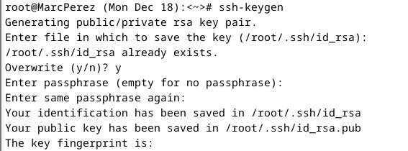

Com utilitzem una maquina clon dintre del virtualbox, afegim dos adreces dintre de la mateixa red a /etc/network/interfaces.

Clon:

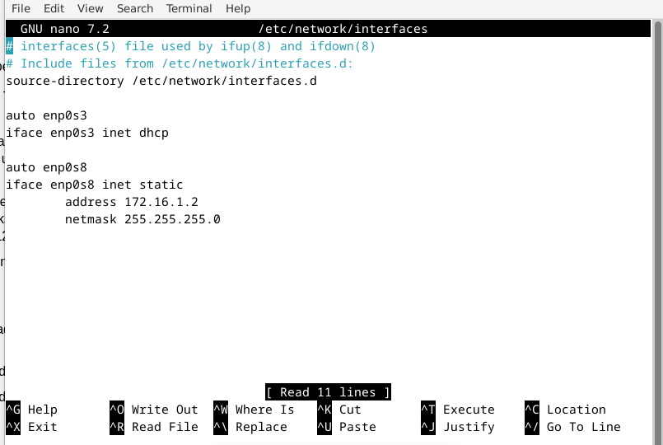

Host:

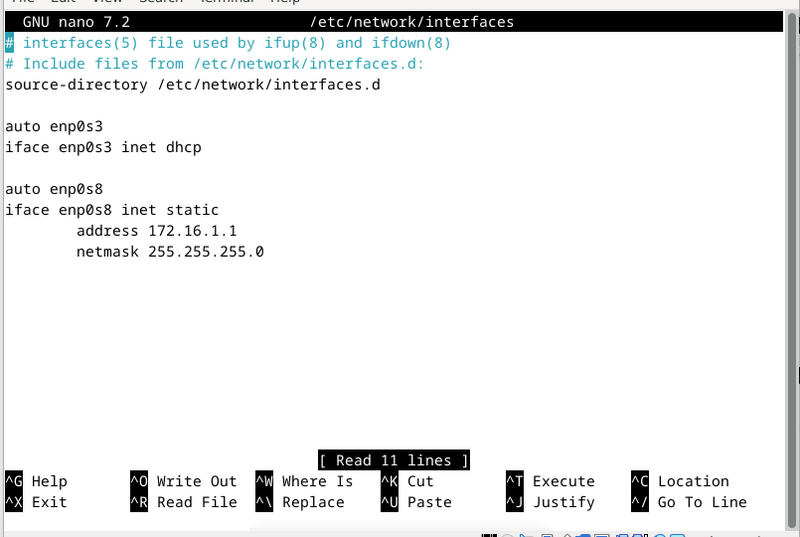

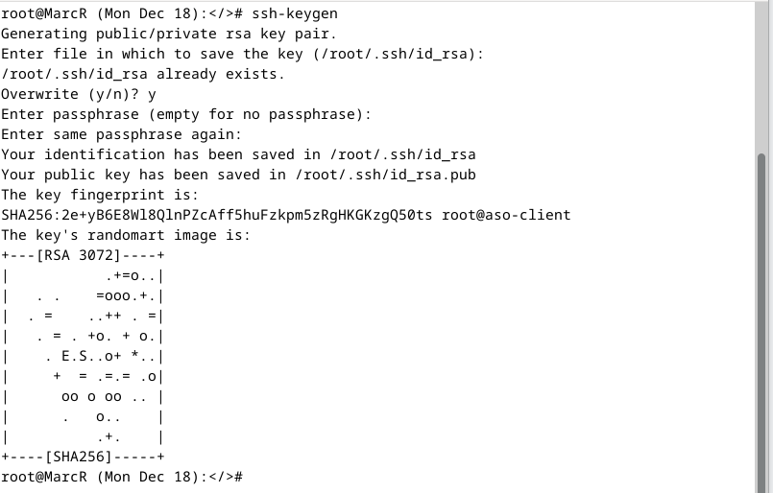

Aquesta key generada la ficarem al fitxer de la màquina principal /.ssh/authorized_keys amb la comanda ssh-copy-id:

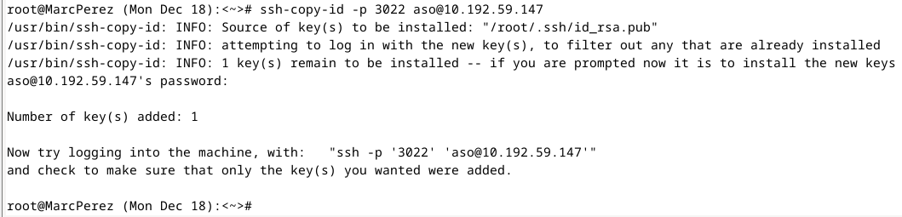

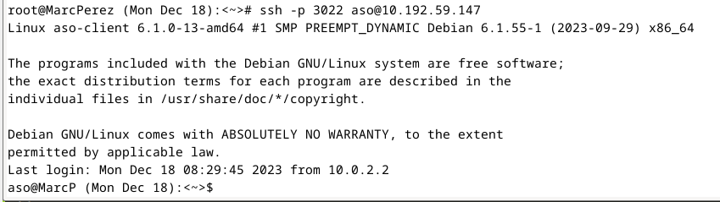

b) Script de la copia de seguretat:

Creem un txt per excluir els arxius .gz.

Per aixo fem un “nano /tmp/excludes.txt” i guardem. Dintre del nano afegim la linia “*.gz”

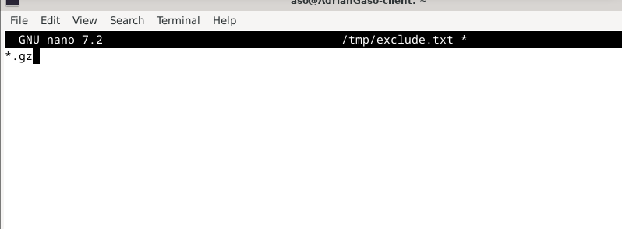



Crear un script per les còpies + donar-li permisos d’execució

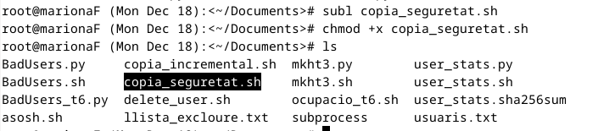

Creem la carpeta /home/aso/backups en la màquina clon:



A continuació muntem la nostre partició extra en aquesta carpeta:



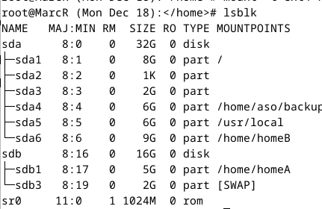

Hem de guardar els backups en un fitxer .tar

**Script nivell 0:**

#!/bin/bash

# Directori d'origen per fer el backup

SOURCE_DIR="/var/log"

# Directori de destinació per guardar el backup

DEST_DIR="/home/aso/backups"

# Fitxer que conté la llista d'exclusions

EXCLUDES="/tmp/exclude.txt"

echo "*.gz" >$EXCLUDES

# Nom o adreça IP del servidor de backup

BSERVER="127.0.0.1"

# Comanda per generar la data actual amb format d'any, mes, dia, hora, minut i segon

BACKUP_DATE=$(date +"%Y-%m-%d_%H-%M-%S")

BASE_NAME="backup-log-nivell0"

BK_NAME="${BASE_NAME}-${BACKUP_DATE}"

# Opcions per a rsync

OPTS="-av --exclude-from=$EXCLUDES --exclude=$BASE_NAME --exclude=$BK_NAME --chmod=u=rwx,g=,o="

# Transferència actual amb rsync

rsync $OPTS $SOURCE_DIR root@$BSERVER:$DEST_DIR



Fer l’execució de la còpia de seguretat:

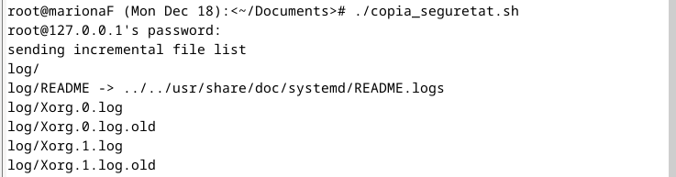

Al entrar a dins de /home/aso/backups podem veure que s’ha fet correctament la còpia dels logs:

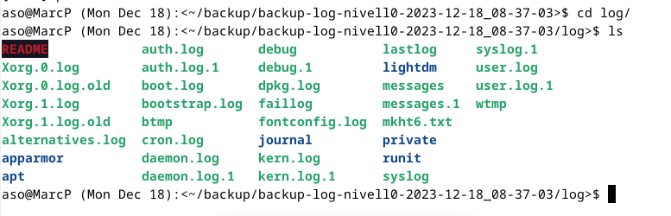

Si ho comprovem amb la carpeta a copiar podem veure que NO s’han copiat els fitxers .gz:

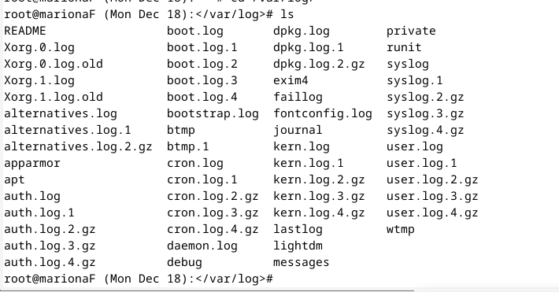

Si entrem a ASO podem veure que shan fet correctament els backups:

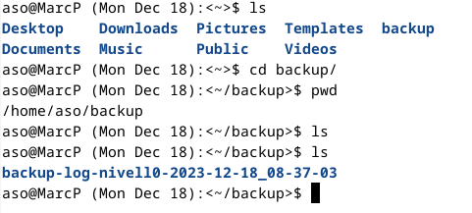

Podem veure que només es guarden els backups més recents, al anar creant còpies, es borraran els backups més antics, en aquest cas

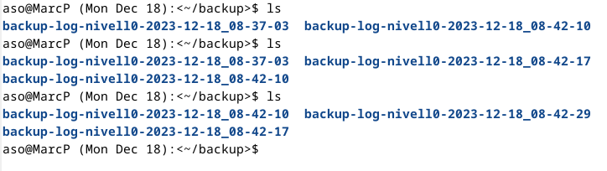

**Script incremental 1:**



#!/bin/bash

# Directori d'origen per fer el backup

SOURCE_DIR="/var/log"

# Directori de destinació per guardar el backup

DEST_DIR="/home/aso/backup"

# Fitxer que conté la llista d'exclusions

EXCLUDES="/tmp/exclude.txt"

echo "*.gz" >$EXCLUDES

# Nom o adreça IP del servidor de backup

BSERVER="10.192.59.147"

# Num PORT

PSERVER="3022"

# Comanda per generar la data actual amb format d'any, mes, dia, hora, minut i segon

BACKUP_DATE=$(date +"%Y-%m-%d_%H-%M-%S")

# Nom base per als fitxers de backup

BASE_NAME="backup-log-nivell1"

# Nivell de backup (0 per complet, 1 per incremental)

BACKUP_LEVEL=1

BK_NAME="${BASE_NAME}${BACKUP_LEVEL}-${BACKUP_DATE}"

# Fitxer de referència per backups incrementals

REF_FILE="${DEST_DIR}/${BASE_NAME}0-latest"

# Comprova si existeix el fitxer de referència per a backups incrementals

if [ ! -f "$REF_FILE" ]; then

echo "No es troba el fitxer de referència del backup complet. Creant backup complet primer."

BACKUP_LEVEL=0

BK_NAME="${BASE_NAME}${BACKUP_LEVEL}-${BACKUP_DATE}"

REF_FILE="${DEST_DIR}/${BK_NAME}"

fi

mkdir -p $DEST_DIR/

mkdir -p $DEST_DIR/$BK_NAME

# Opcions per a rsync

OPTS="-avz --exclude-from=$EXCLUDES --exclude=$BASE_NAME --exclude=$BK_NAME --chmod=u=rwx,g=,o="

# Transferència actual amb rsync

rsync $OPTS -e "ssh -p 3022" $SOURCE_DIR root@$BSERVER:$DEST_DIR/$BK_NAME

# Actualitza el fitxer de referència si es tracta d'un backup complet



**Script incremental 2:**

#!/bin/bash

# Directori d'origen per fer el backup

SOURCE_DIR="/var/log"

# Directori de destinació per guardar el backup

DEST_DIR="/home/aso/backups"

# Fitxer que conté la llista d'exclusions

EXCLUDES="/tmp/exclude.txt"

echo "*.gz" > $EXCLUDES

# Nom o adreça IP del servidor de backup

BSERVER="127.0.0.1"

# Comanda per generar la data actual amb format d'any, mes, dia, hora, minut i segon

BACKUP_DATE=$(date +"%Y-%m-%d_%H-%M-%S")

# Nom base per als fitxers de backup

BASE_NAME="backup-log-nivell2"

# Nivell de backup (0 per complet, 1 per incremental, 2 per incremental diari)

BACKUP_LEVEL=2

# Nom complet del fitxer de backup

BK_NAME="${BASE_NAME}-${BACKUP_DATE}.tar"

# Directori temporal per al backup

TMP_DIR="/tmp/backup-${BACKUP_DATE}"

mkdir -p $TMP_DIR

# Fitxer de referència per backups incrementals de nivell 1

REF_FILE="${DEST_DIR}/backup-log-nivell1-latest"

# Comprova si existeix el fitxer de referència per a backups incrementals de nivell 1

if [ ! -f "$REF_FILE" ]; then

echo "No es troba el fitxer de referència del backup de nivell 1. Creant backup de nivell 1 primer."

exit 1

fi

# Crear un arxiu tar del backup

tar -cvpf $TMP_DIR/$BK_NAME --exclude-from=$EXCLUDES --listed-incremental=$REF_FILE $SOURCE_DIR

# Transferència del arxiu tar amb rsync

rsync -av $TMP_DIR/$BK_NAME root@$BSERVER:$DEST_DIR/

# Neteja del directori temporal

rm -rf $TMP_DIR

# Actualitza el fitxer de referència de nivell 2

ln -fns $BK_NAME "${DEST_DIR}/backup-log-nivell2-latest"



c) Fitxer crontab amb les comandes per temporitzar les 3 còpies de seguretat:

Comandes a escriure:

* *5 0 1-7 * * [ "$(date '+\%a')" = "Tue" ] && ./script_nivell0.sh*
* *15 0 * * Sun ./script_nivell1.sh*
* *30 2 * * * ./script_nivell2.sh*



